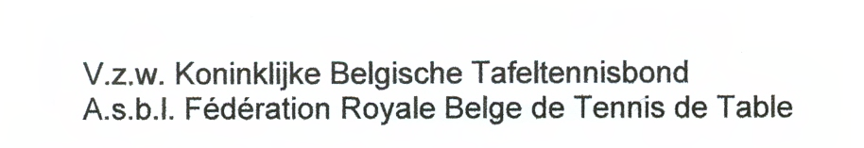
CRITERIUM NATIONAL DES VETERANS

Organisation : La Cellule Nationale des Vétérans avec l’appui de la F.R.B.T.T./K.B.T.T.B.
Date : Le dimanche 27 octobre 2019
Lieu : CFTT Blegny, rue Lambert Marlet,13 à 4670 Blegny (à côté de Blegny-Mine)
Horaire : Présence obligatoire à 10h30, début des compétitions 11h00.
Sauf Messieurs B et C0/C2 : présence à 13h00, début des compétitions 13h30
Balles : Blanches agrées
Juge-arbitre : Dominique Croes
Participants : Cette compétition est réservée aux aînées et vétérans des 2 ailes de la FRBTT et des fédérations affiliées à l’ITTF.

Séries organisées : Vétérans et Aînées

Vétérans | B | C0/C2 | C4/C6 | D0/D2 | D4/E0 | E2/NC

Aînées | B | C0/C2 | C4/D0 | D2/NC

Poules de cinq joueurs / joueuses minimum.
Finale entre les joueurs classés à la même place si plusieurs poules.
Par manque d’inscriptions dans certaines catégories (aînées et vétérans) l’organisation pourra modifier légèrement les séries de classement et les aînées pourront éventuellement être incorporées dans une série vétérans avec leur classement « messieurs » (priorité néanmoins aux séries « dames ».)
Prix : en nature suivant la place obtenue.
Le droit d’inscription est fixé à 6€ pour le tournoi
La date limite d’inscription est fixée au 23 octobre 2019
L’inscription s’effectuera : 1) en ligne sur https://resultats.aftt.be/tournois ou
2) chez : Dominique Croes, 34 rue de Loncin - 4432 Alleur
gsm: 0477/38.69.17 dominique.croes@teledisnet.be

Repas à partir de 17h et après la compétition : pâtes bolognaise ou carbonara : 8 euros

Payement : sur place
(l’inscription et le repas éventuel sont dus en cas de participation ou non)

